MATEMATIKA
Pozdravljeni učenci. Ta teden bo malo krajši, kajne. Upam, da ste praznike lepo preživeli. Pošiljam vam naenkrat vse, ampak vsaka priloga je za en dan. Tako ustrežem tistim, ki bi radi vse naenkrat in tistim, ki bi radi po dnevih. Je dobro tako?
SREDA
15. 4. 2020 – ŠTIRIKOTNIK + VIDEOKONFERENCA + PP – štirikotniki
»Zapis v zvezek«: ŠTIRIKOTNIKI
- Videokonferenca ob 10.00
Učenci, v nadaljevanju vam pošiljam navodila za videokonferenco, ki jih je pripravil naš računalničar Matej. Upam, da bo ta povezava boljša, kot prej. Tik pred konferenco boste prejeli link za povezavo na svoj mail.

Prva vzpostavitev udeležencev na Zoom konferenco

- Kliknete na link, ki vam je bil posredovan

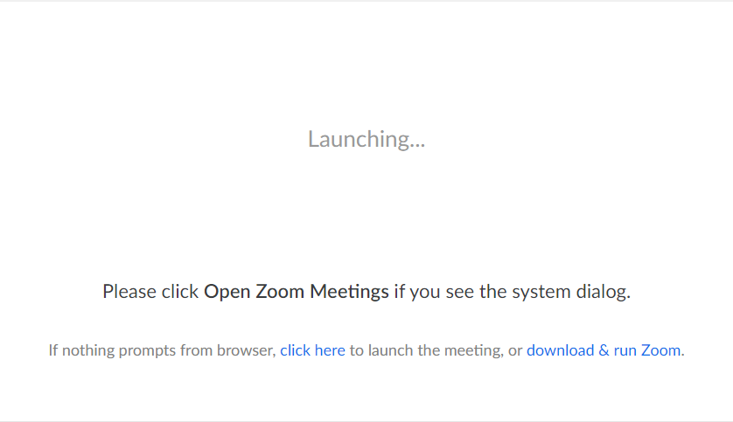
- Nato se vam pokaže naslednje okno

- In vam v spodnjem levem kotu prenese datoteko.exe

- Če vam datoteke ne prenese, samo kliknete na download & run Zoom
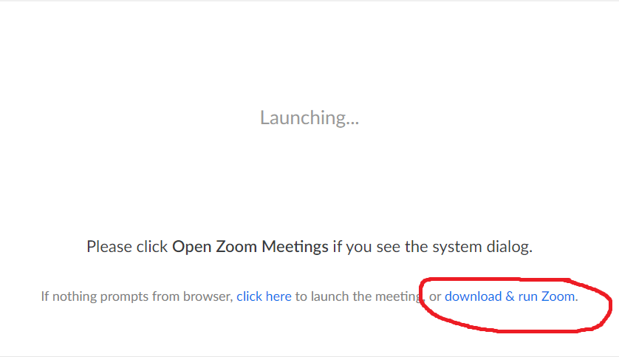
Nato bi vam moralo prenesti datoteko.exe na katero enkrat kliknete

- Odpre se vam okno za namestitev, kjer kliknete "run" ali "zaženi"
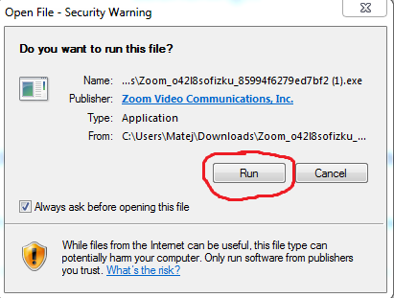
  - Po namestitvi se vam samodejno odpre Zoom v konferenci na katero se povezujete

  - Sedaj samo še potrdite, da se želite povezati v konferenco z zvokom in videom
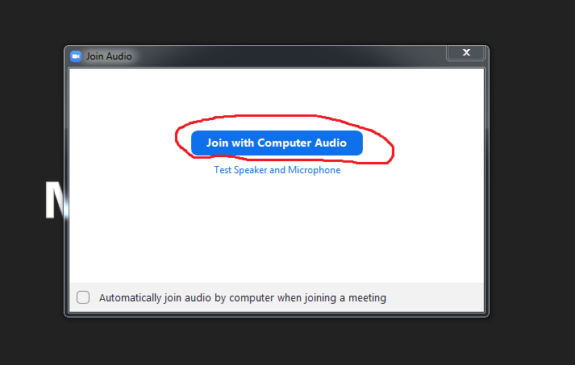

- Sprotni zapis v zvezek oz. PP bo kot priloga k obvestilu.

- Kliknite na spodnjo povezavo do e – učbenika in preglejte ter rešite strani 461 in 462. https://eucbeniki.sio.si/matematika7/781/index.html
Če je kaj treba narisati v zvezek, to tudi napravite.

- Delovni list – Lastnosti štirikotnikov
- Vsakemu štirikotniku označi oglišča in kote. Nariši tudi diagonali.
- Na slikah štirikotnikov pobarvaj, kjer se seveda to da narediti:
- z rdečo nasprotni stranici, ki sta vzporedni,
- z zeleno še drugi par nasprotnih stranic, ki sta vzporedni,
- z modro nariši simetralo,
- z rdečim x označi središče simetrije.

- V DZ poišči, kako posamezni štirikotnik poimenujemo. Pod vsak lik zapišite njegovo ime.
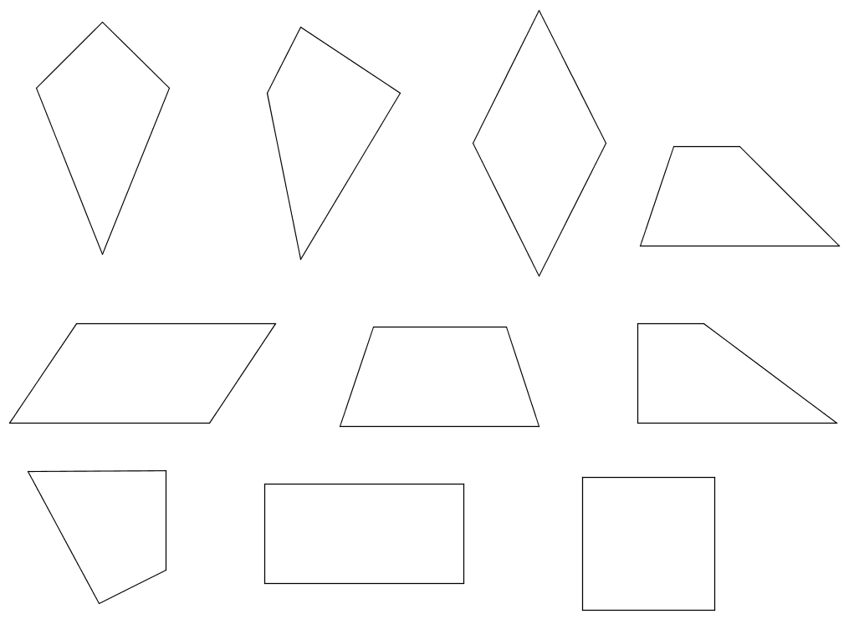

Rešeno poslikajte in mi pošljite v pregled.

Ostanite zdravi.

jana.dovnik@gmail.com

